异常盘点处理：核对批次关联、实际数量与库存差异｜云上订货系统
异常数据盘点用于处理仓库内规格总库存、批次库存、逐货位记录或批次归属之间的不一致。先判断异常原因，再填写相应实盘或修复目标；保存、提交和最终确认分别完成，不能把所有异常都当成一次普通盘亏。

先明确适用对象和完成结果
在PC管理端进入“仓库—盘点单”，新增时选择盘点仓库和“异常数据”类型，再点击“生成异常盘点单”。仓库和类型必选，名称与经办人可用于交接识别，盘点时间和备注应记录本次核查安排。能新增普通盘点不等于有生成异常单的权限；生成与最终确认分别受授权控制，先核当前账号的仓库范围。
生成时系统只读扫描所选仓库，自动记录当前仍存在且未被其他处理中盘点占用的异常，进入对应原盘点号的详情。这个环节不修改实际库存，也不是把仓库所有商品都加入盘点。异常明细不能手工添加或删除，不需要照普通指定商品盘点逐个勾选清单。
提示没有当前异常时，先核仓库与实际异常范围；提示已有其他盘点占用时，按提示找到原单继续检查，或由有权限人员处理旧单后重新生成。不要因新单没有某商品就反复建立同类盘点，更不要在普通盘点中增加商品来替代异常修复。
进入“异常库存盘点”后，每行先核商品编码、规格、单位、批次号及发现的问题。异常可能需要调整数量，也可能只需补日期或修正批次关联，完成结果因此不同。现场负责人应把清点人员、实物所在货位及原记录对应起来，发现同名商品或相似批次时用编码和规格再次确认。
历史交接盘点截图展示单一商品从十七公斤改为十六公斤，没有异常原因、逐货位分配和批次归属字段，不能作为异常修复成功的依据。关系图仅解释分类处理，企业实际入口、生成结果与最终库存仍以本次原单核验为准。
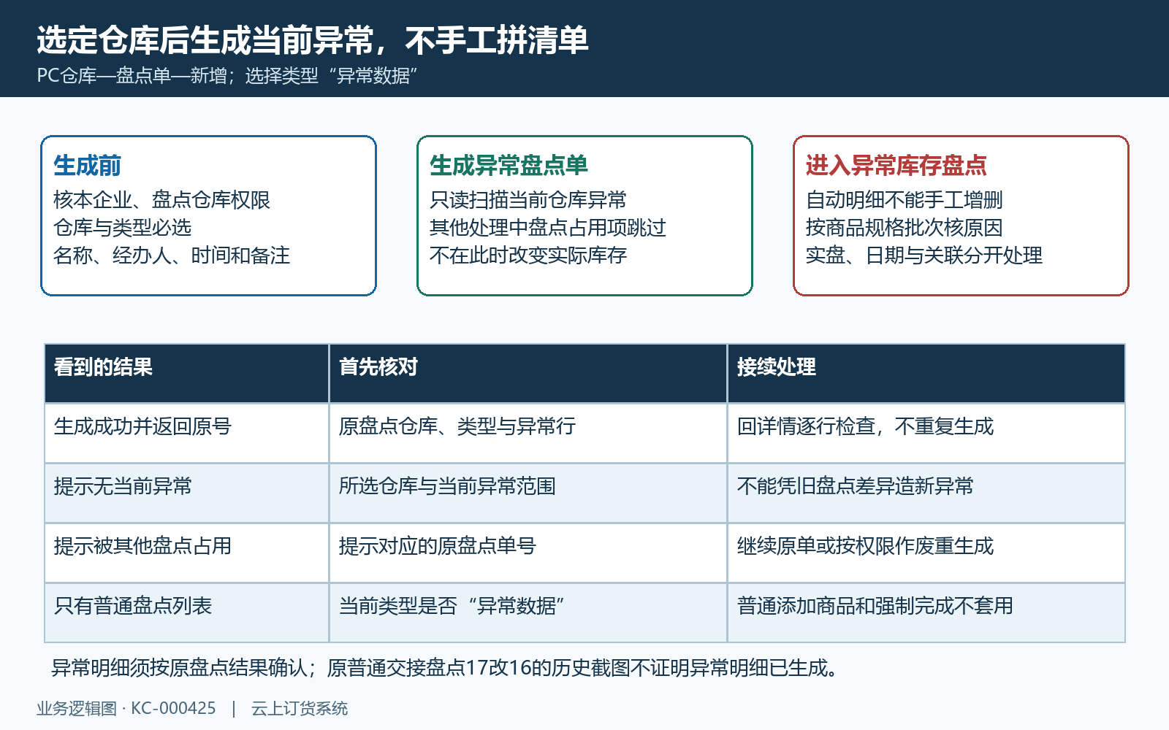
图1：异常数据盘点的仓库范围、自动生成、占用跳过与专用详情接续图，不是系统实机截图。

准备资料并检查数据规则
清点前固定仓库、商品规格与计量单位，再查看该行账面数量和系统校验明细。商品总库存、所有批次的库存合计、当前这一批次的数量、该批次各货位数量是不同层次，不能把商品总量填到每个批次。一个规格有多个批次时，也不能只清点其中一批就认定整个商品已经核清。
按当前异常原因填写“实际数量”。普通数量修复要核当前批次实盘与逐货位实盘，输入非负数量，空白表示未录入，不能自动当成零。示例：某批次实际十公斤，两个货位分别六公斤和四公斤，逐货位合计应为十公斤；不要把十公斤再次分别填进两个货位导致合计二十。
需要补货位分配的行先指定真实仓位和货架，再填各处实际数量。页面按逐货位输入推导批次目标，所有需录入行都要核清；重复仓位货架、重复分配明细、分配归属不在原仓库或合计不符会阻止后续校验。尚未保存的新分配可在页面允许范围移除，已保存行不能凭删除按钮跳过，应核数量后保存。
无批次数量与批次数量分开处理。正常分支保留系统推导的无批次余量，孤儿异常才按页面要求填写“实际无批次库存”；同一商品相关行的该值需要一致。总库存十二、批次合计十的差额二，不应仅凭差值认定丢失或新建一个批次，先核是否确实为无批次实物。
合法没有有效货位的批次按系统当前规则处理，不为了满足图表而虚构货位。历史残差与系统容差也不能一律抹成零，确认预览中的目标和校验提示需一起看。现场仍在收发时记录清点与操作时间，重新核账面快照是否已变化，避免把刚入库或出库的数量当成盘点差异。
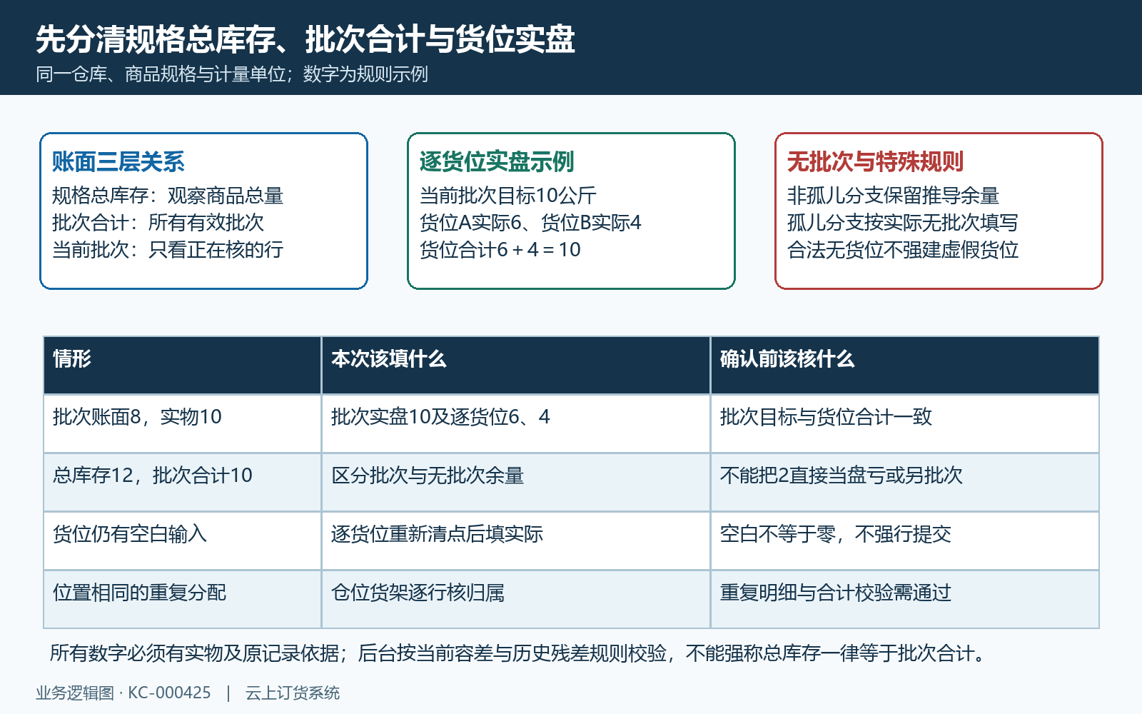
图2：规格总量、批次合计、逐货位实盘与无批次余量关系图，10公斤分配6和4仅为核数示例。

按业务顺序完成操作
按“需要处理”提示逐行选择对应分支。数量异常先录批次实盘与逐货位分配，再点“保存盘点内容”；保存成功后重新查看该行的已保存目标。仅在页面判定满足资格时使用“一键修复”或“重新设置”，它准备相应修复目标，仍需提交和最终确认，不表示点击时库存已经修好。
批次日期不完整时填写有效生产日期和保质期天数，天数要求一至九万九千九百九十九的整数，预计到期日由生产日期加天数推导。按实物包装及原批次资料核日期，再保存日期；不能把任意未来日期当作延长实物有效期的理由。只补日期的行不需要制造数量差，应在最终预览和批次结果中单独核验。
批次父关联不正确时，查看当前父商品或规格、子关系及货架关系。能唯一修复的行按页面提示接续最终确认，数量无需修改；关系无法唯一确定的行交管理员核资料，不用输入一个实盘数量掩盖归属问题。涉及其他仓库的关联还需要核相关仓库权限，当前仓库有权限不代表所有关联仓库都可处理。
孤儿批次或货位记录按页面选择“关联有效批次”“转为无批次”或“清理”。关联时先输入目标批次号查询，核返回的批次编码与规格，再保存；目标须有效且属于同一商品规格，不能仅输入名称就当已建立关联。查无结果或提示目标已失效时重新核原号，不随意选另一商品的批次。
选择转为无批次或清理时，该异常记录的批次目标必须为零，并核实际无批次数量和现场实物去向。清理历史记录不等于可以把仍有实物的库存清零；分支选择、数量及逐货位结果要共同通过校验。没有有效商品或不能操作的历史记录按原提示交维护人员，不把所有历史孤儿都承诺可在此直接修复。
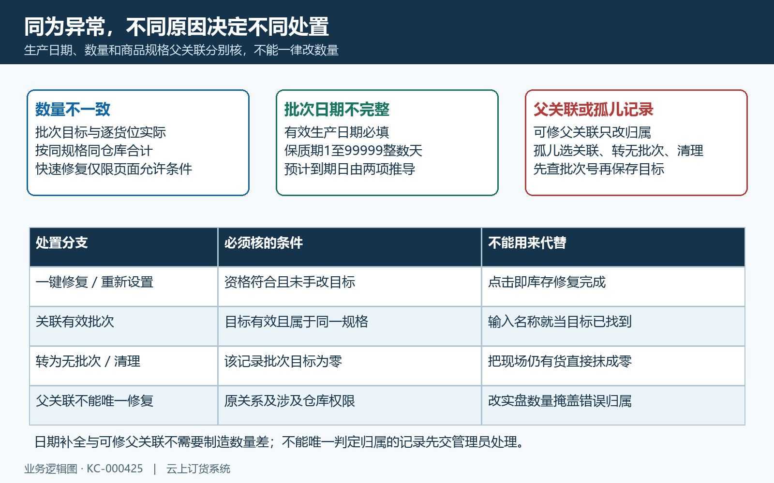
图3：数量修复、日期补全、父关联与孤儿处置分类图；一键设置、批次号查询和零目标条件分别核。

核对生效范围和后续结果
全部需要处理的行保存后，提交原异常盘点单。提交后仍可检查已保存内容，此时不会修改库存；提交成功也不代表实盘目标已经成为当前库存。待确认或检查中的原单由有确认权限的人员进入“确认修复”，先读取预览，再决定是否进行最终确认。
预览按商品规格及仓库分组展示商品总库存和批次合计的前后值，并列出各异常的批次账面与实际量、逐货位变化、日期和处置方式。多条异常属于同一规格时一起核，不能把每行差额简单相加当成最终商品差额。显示“暂不可确认”时返回处理具体校验提示，不用强制完成绕过检查。
最终确认会再次核当前快照、企业与仓库范围及修复目标。确认成功后重新打开同一盘点号，核完成状态、确认人员与时间；数量修复再查同仓同规格的当前库存、批次与逐货位结果。页面仍显示旧值时先重新查询原记录，不用连续确认来迫使页面更新。
数量调整流水应回到原盘点号，核“异常数据盘点”“库存调整”、调整差量和调整后库存。它不等于普通盘点必然生成的盘盈入库或盘亏出库，也不能用旧图中的成本金额代替本次核账。不同批次分组的修复需按原预览及最终记录对照，而不是凭整单完成百分比判断每个货位正确。
父关联修复只改归属并记录专项审计，规格、批次和货位数量不变，不应要求它产生数量调整流水作为成功证明。日期补全则核原批次生产日期、保质期和到期日，不强造盘盈盘亏。现场交接最后核实物、系统结果与处理原因一致，保留原单号方便追查，不因一个完成状态跳过分类结果。
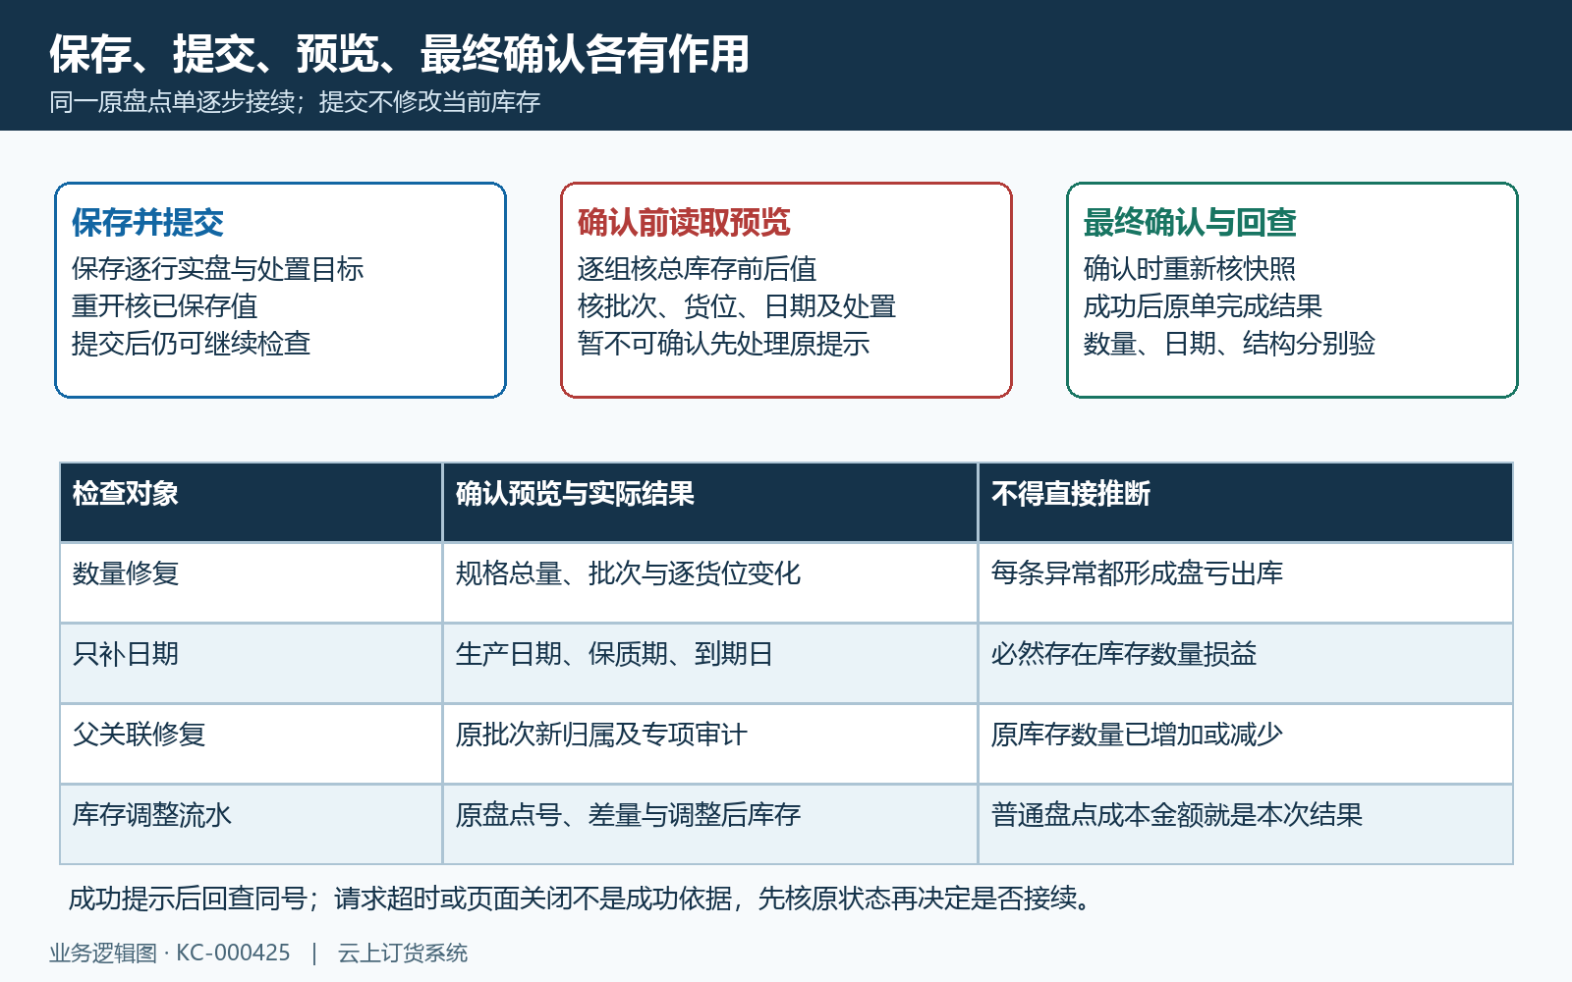
图4：保存、提交、预览与最终确认时序图，数量流水、日期结果和结构审计分别回查原单。

出现异常时逐层排查
数量校验失败先检查未录入行、负数、同货位重复分配以及批次目标与货位合计；涉及无批次输入时再核同一商品各行是否一致。查目标批次失败先核原批次号、有效状态和规格，不能通过改商品或换仓库绕过原归属。日期失败分别核生产日期有效性、整数天数和预计到期日。
提示快照已过期或批次父关联快照漂移时，保留原盘点号和当前提示，核清点后发生的收发、批次或货位变化。由有权限人员作废尚未完成的旧单，再重新生成当前异常并重新核实目标；旧实盘值不能未经检查复制为新单结论，更不能反复确认已过期的快照。
旧单含“历史无货位批次已退出异常范围”的行时，按提示作废旧盘点后重新生成，不给合法无货位库存凭空分配一个位置。关系不能唯一修复、涉及仓库权限不足或历史对象已不属于可盘点商品时，保存原行关系与提示交管理员；普通盘点的添加商品、批次更新、部分确认和强制完成不能套用到异常单。
确认请求超时、无反馈或提示原状态已变化时，先重开原单核状态和分类结果，再查同号库存流水及批次资料。窗口关闭、按钮恢复或输入仍在都不足以证明成功或失败，不重新生成重复单来替代回查。已经完成的异常单不能直接作废恢复原库存，后续更正需按当前业务结果另行核准处理。
留证记录发生时间、脱敏原盘点号、仓库商品规格、异常原因、账面与已保存目标、预览及原错误提示，涉及实物时补清点记录。不记录密码或完整敏感资料。生成、保存、提交确认和作废均需按原单核实际状态；实际库存、日期及归属结果分别确认，不能用流程示意或历史摘要代替本次结果。
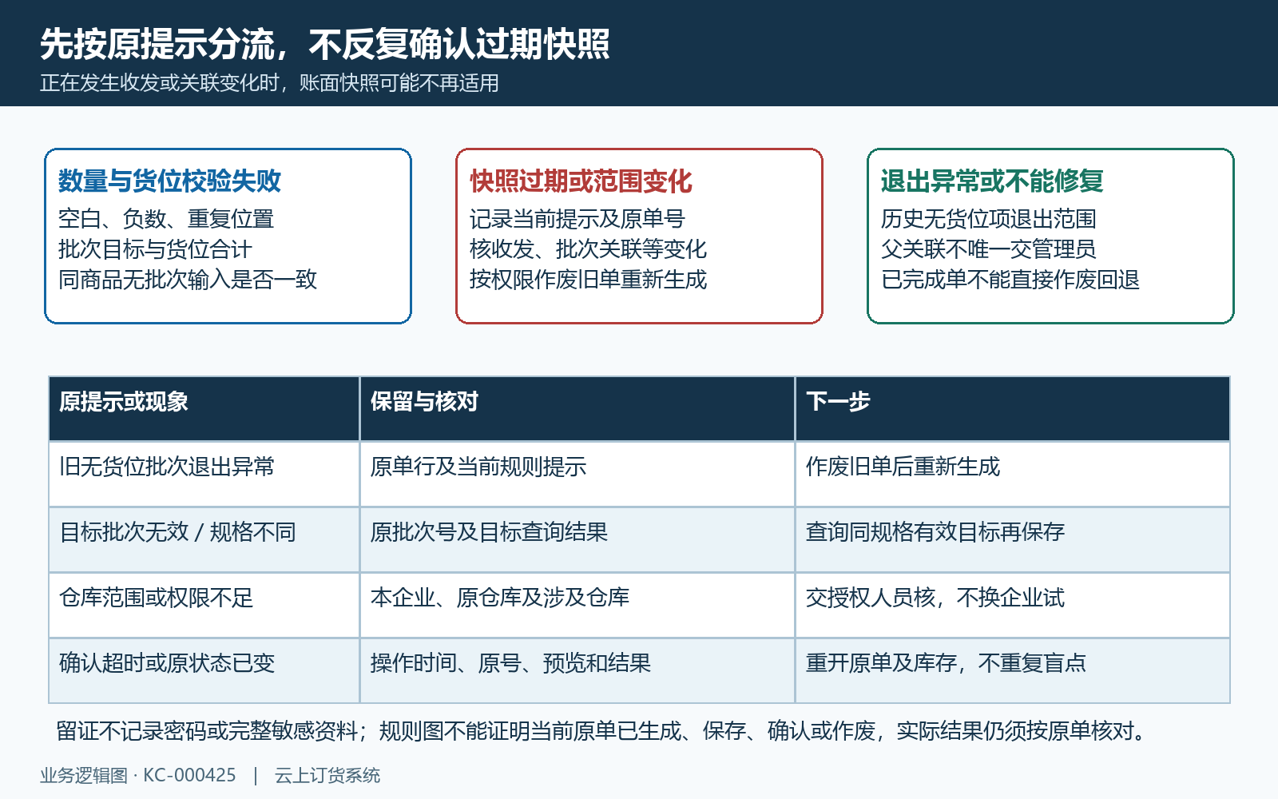
图5：校验失败、快照过期、历史退出异常和原状态变化分支图，不能用强制完成绕过异常检查。

下一步学习
本篇完成后可继续学习库存盘点：安排任务、录入结果与盘盈盘亏处理、盘点分析：查看盘盈盘亏商品、数量与成本金额，按原仓库、商品规格及批次核对对应记录。

